Crear aplicación que mida la Temperatura y la Humedad

Materiales :

* Raspberry pi 3 model B+
* Node Red
* Node js
* Sensor DHT 11

Introducción:

Conectar el sensor como se muestra en la siguiente imagen.

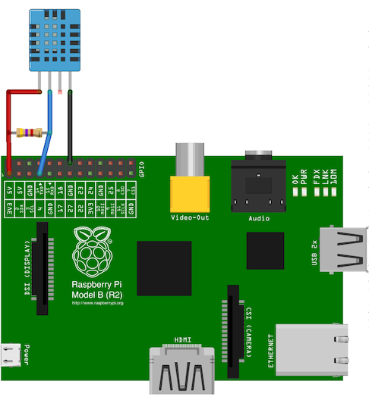

Paso a Paso :

1. Entraremos en nuestra cuenta de Bluemix como lo mostramos en nuestro tutorial anterior
2. Ingresaremos en Catálogo -> Contenedores Modelo y daremos clic en Node-Red Starter, dar clic

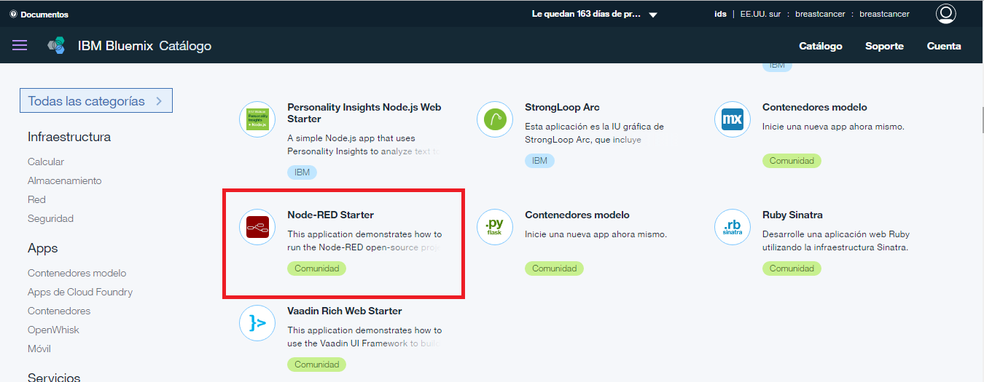

1. Daremos un nombre único a nuestra aplicación como se muestra en la imagen (coloca tu propio nombre de app) y dar clic en botón crear :

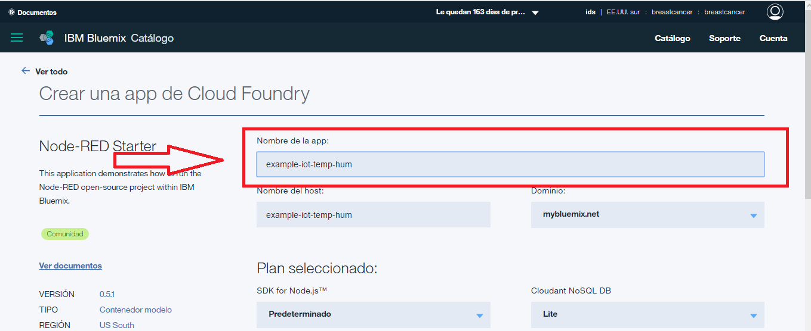

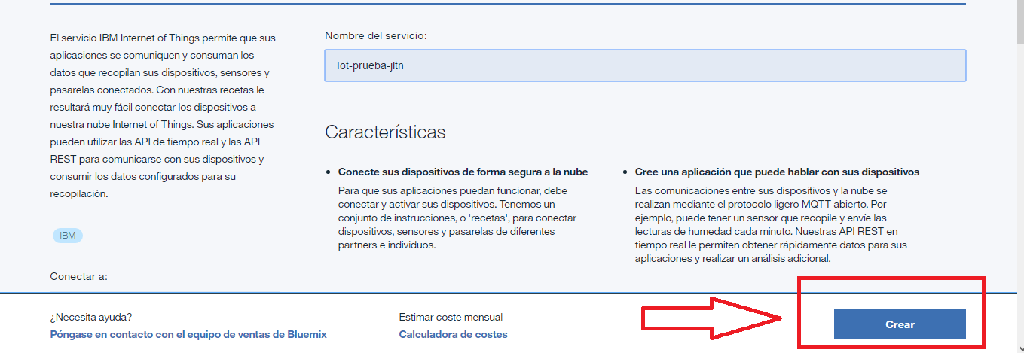

1. Ahora que ya tenemos la app creada, dar clic en Conexiones:

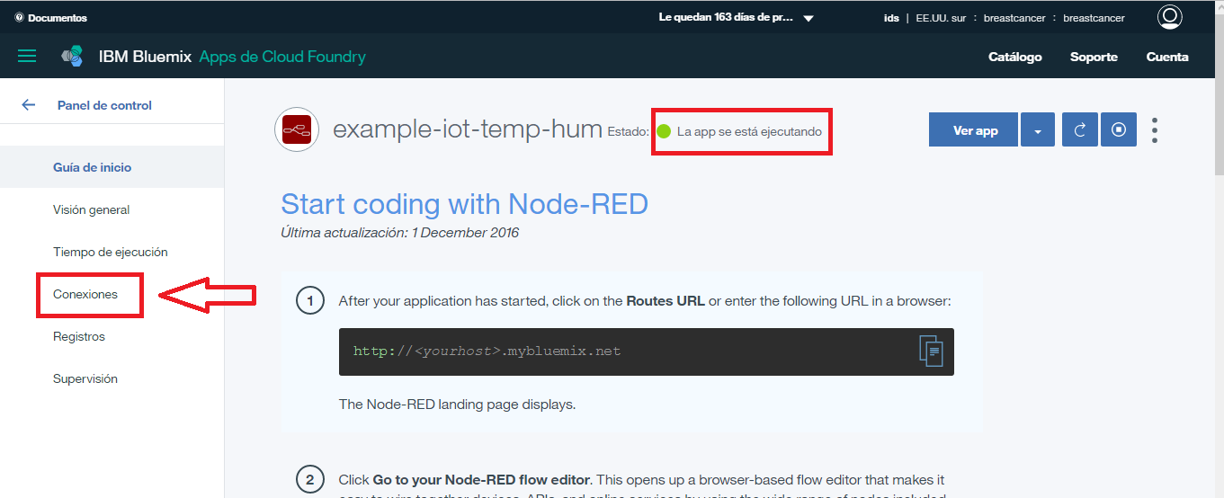

1. Conectaremos nuestra Raspberrry pi con nuestra app “Example-iot-temp-hum”, dar clic en Conectar Existente:

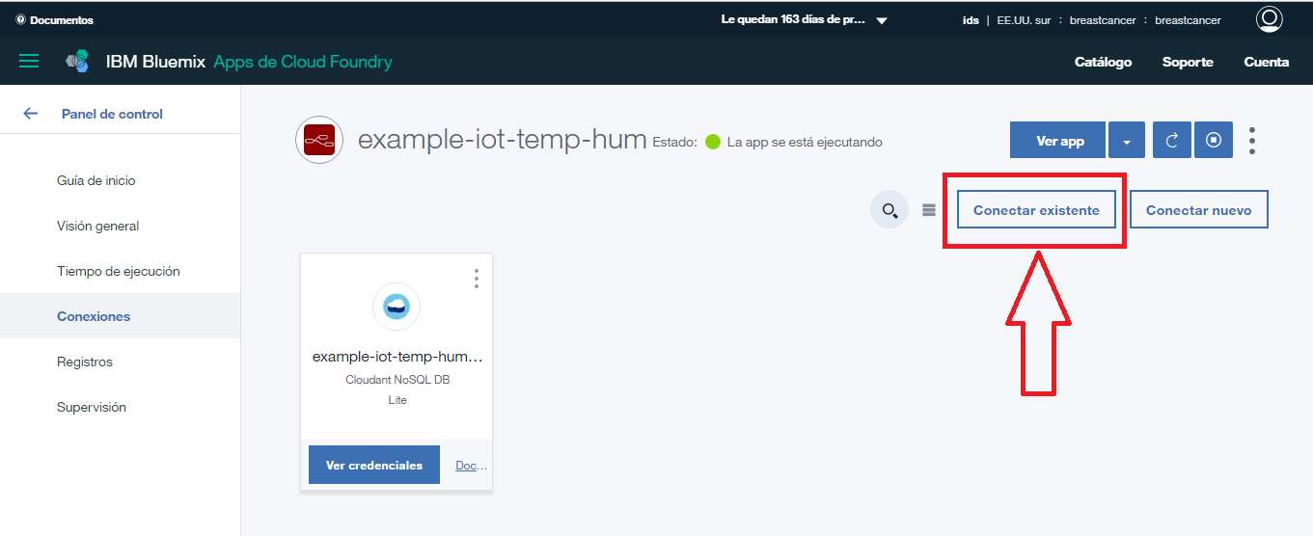

1. En la siguiente pantalla seleccionaremos “iot-prueba-jltn”, es el servicio que se creó en el tutorial anterior y daremos clic en conectar:

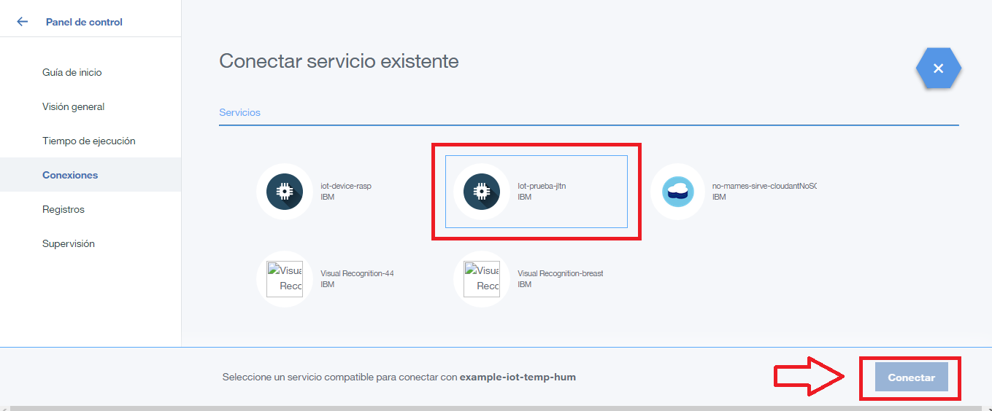

Nota : En caso que aparezca la siguiente ventana, dar clic en “volver a transferir”

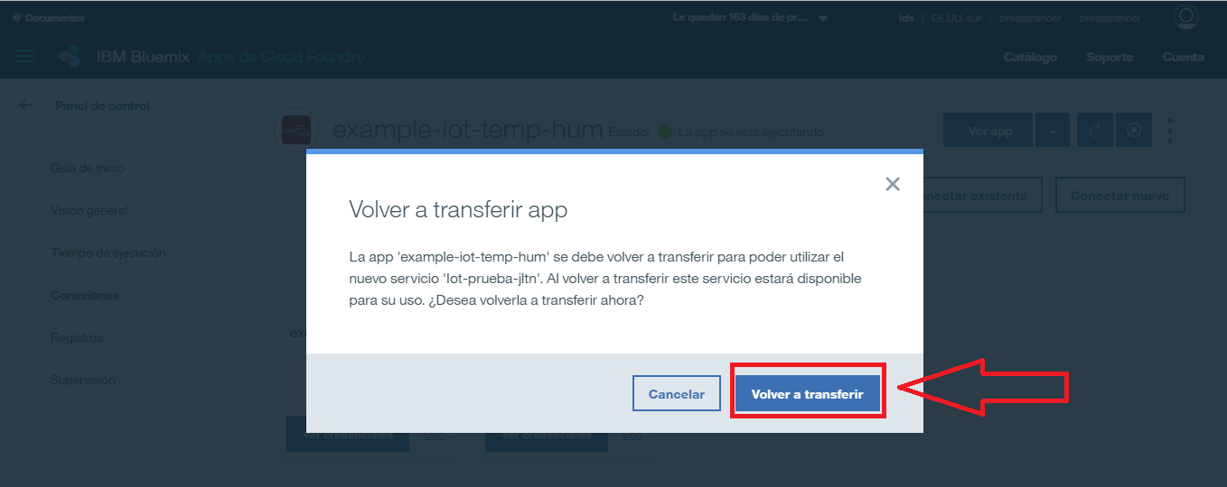

1. Podemos ver que nuestra app se está ejecutando correctamente, y que nuestro device fue agregado correctamente a nuestra aplicación de node red. Ahora dar clic en “Ver app”.

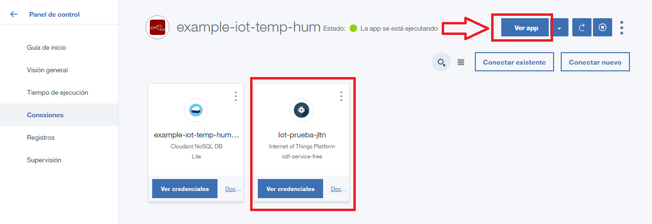

1. Aparecerá una ventana como la siguiente, dar clic en dónde se indica con la flecha:

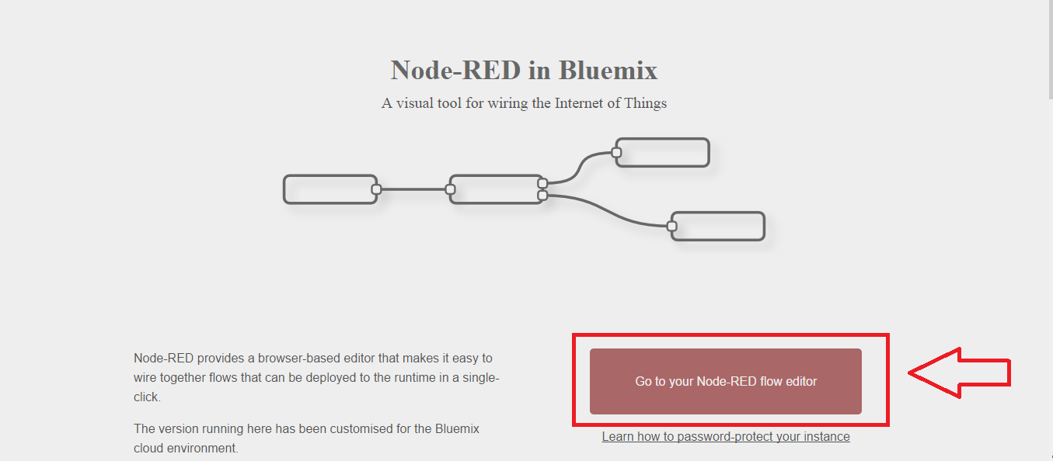

Entraremos a una ventana para trabajar en node red:

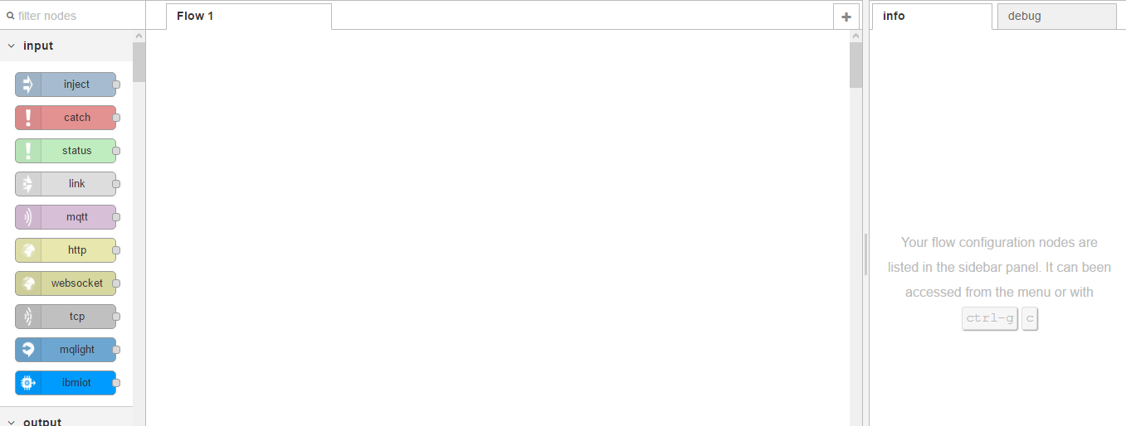

1. Ahora iremos a la Raspberry y colocaremos el siguiente comando, en nuestra terminal para iniciar el servicio de node red :

sudo node-red-pi --max-old-space-size=128 --userDir /home/pi/.node-red/

1. Ahora abriremos nuestro navegador de internet en la Raspberry y escribiremos la siguiente dirección <http://127.0.0.1:1880>, de esta manera ingresaremos a node red instalado en nuestra Raspberry pi :



1. Ingresaremos en el botó de la parte superior derecha. Como se indica en la ventana :

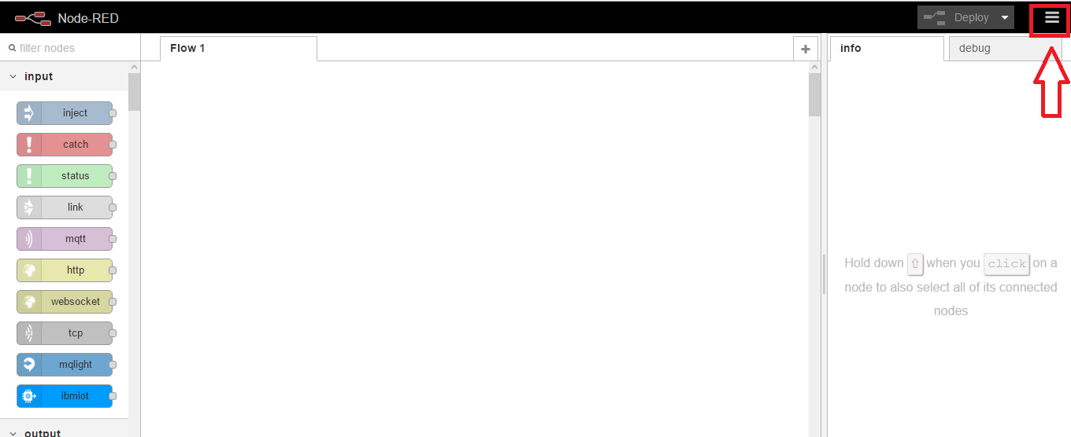

1. Se desplegará un menú y entraremos en donde se indica:

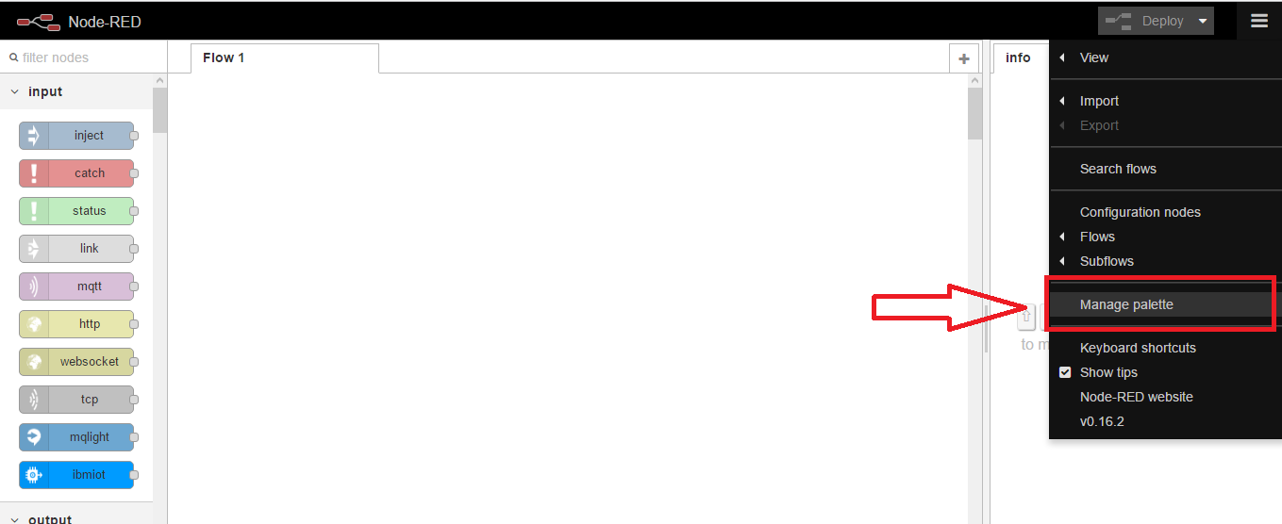

1. En el menú que aparece, escribir dht , es el nombre del sensor que usaremos, tal y como se muestra en la imagen. Instalar “node-red-contrib-dht-sensor” y dar clic en instalar:

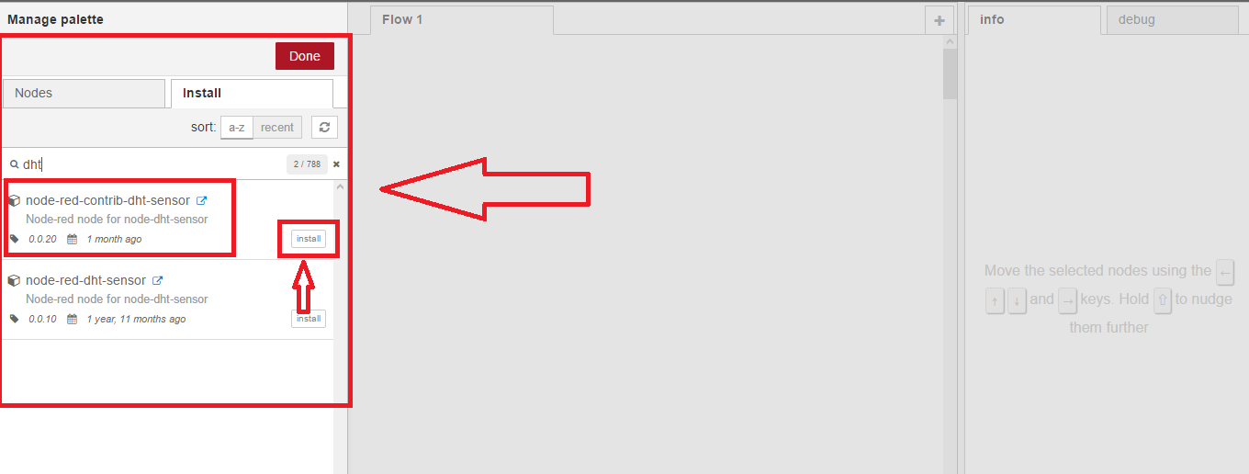

Al finalizar la instalación dar clic en Done.

1. Crear el siguiente esquema en node red :

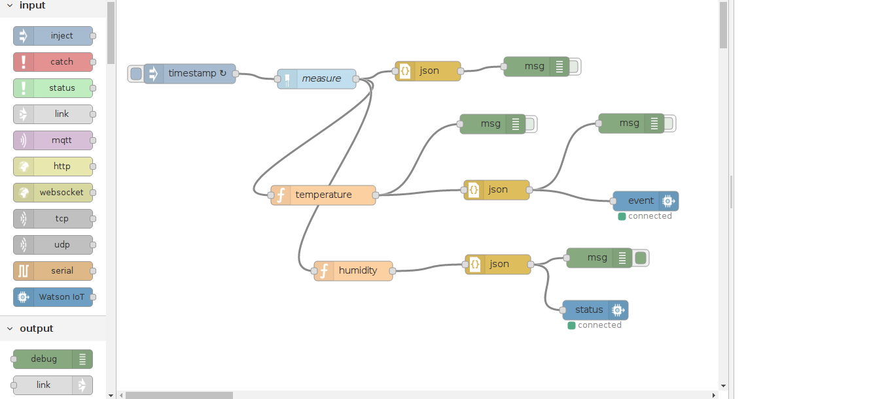

Measure : ES un nodo que llamado “rpi dht22”, este funciona para el sensor dht 11 y dht 22. Se encuentra en la paleta del lado Izquierdo de node red en la sección “Raspberry_Pi”

Temperature , humidity : Son nodos llamados “Function”, están en la sección Function en el lado izquierdo de la paleta de node red.

Event y status : son Nodos que llamados “Watson IoT”, están en la seeción Output, Function en el lado izquierdo de la paleta de node red.

Json : Son nodos llamados Json, están en la sección fuction Function en el lado izquierdo de la paleta de node red.

Msg : Son nodos llamados “debug”, están en la sección output en el lado izquierdo de la paleta de node red.

Timestamp : Nodo llamado inject, el cual se encuentra en Input en el lado izquierdo en la paleta de node red.

1. Configuración de “timestamp”, dar clic sobre el nodo y colocar los datos como se ven en la imagen :

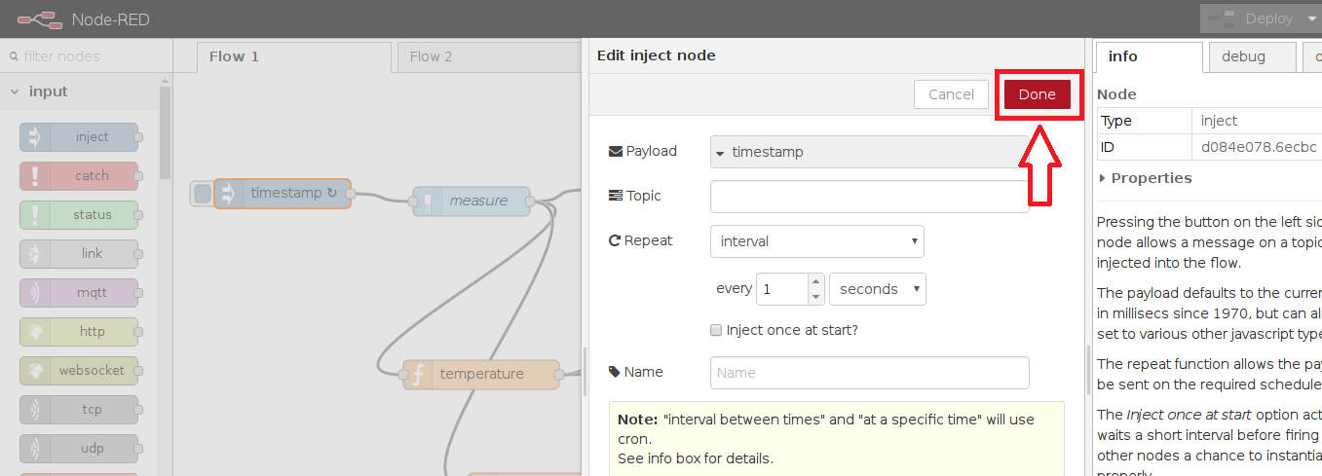

1. Configuración de “Measure”, dar clic sobre el nodo y colocar los valores como se muestra en la imagen:

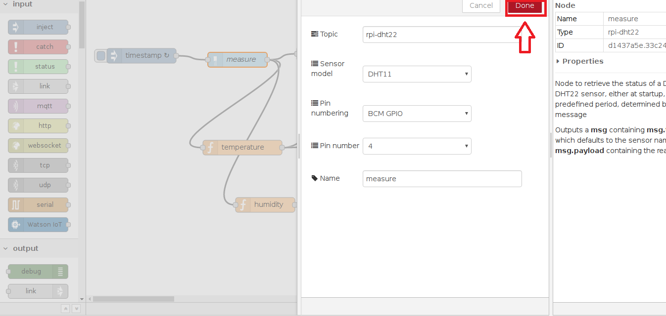

1. Configuración de “Temperature”, dar clic sobre el nodo y colocar los valores como se muestra en la imagen:

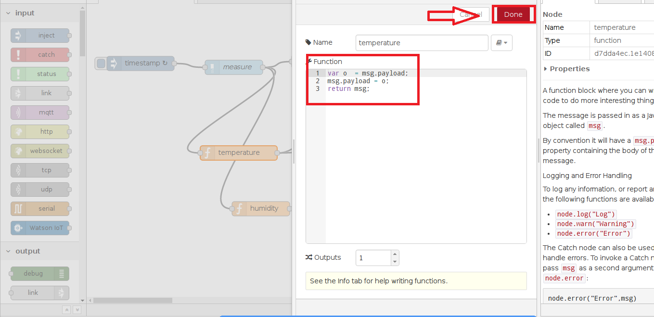

1. Configuración de “humidity”, dar clic sobre el nodo y colocar los valores como se muestra en la imagen:

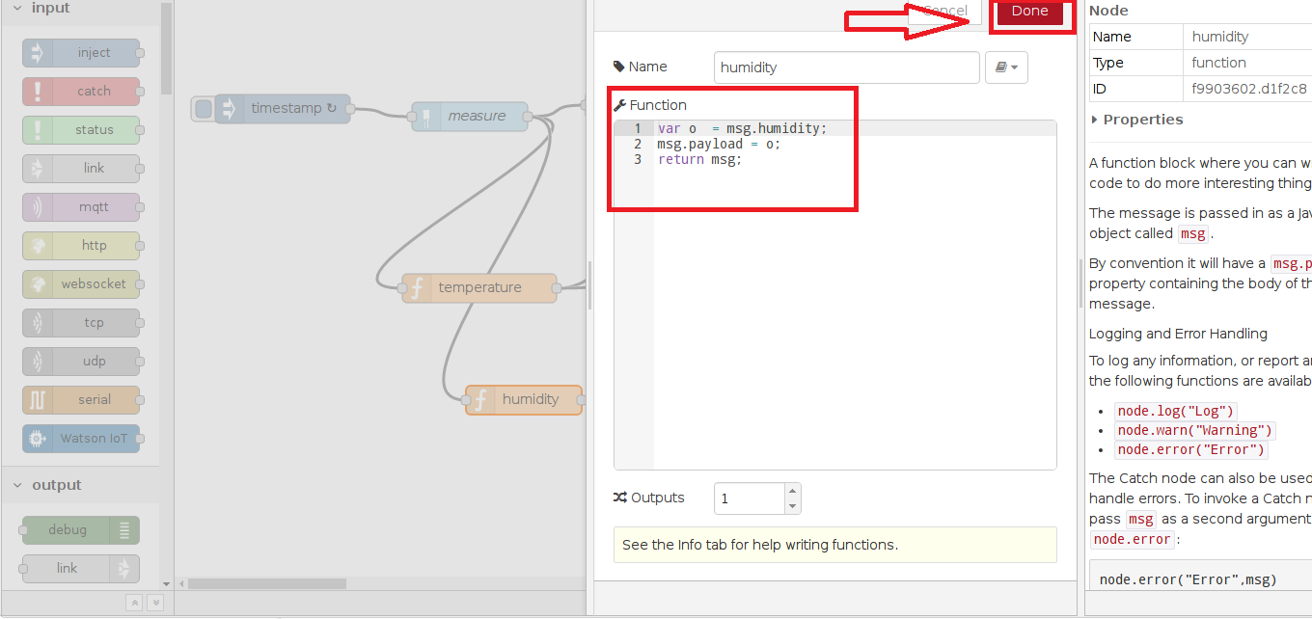

1. Configuración de “Event”, dar clic sobre el nodo y colocar los valores como se muestra en la imagen:

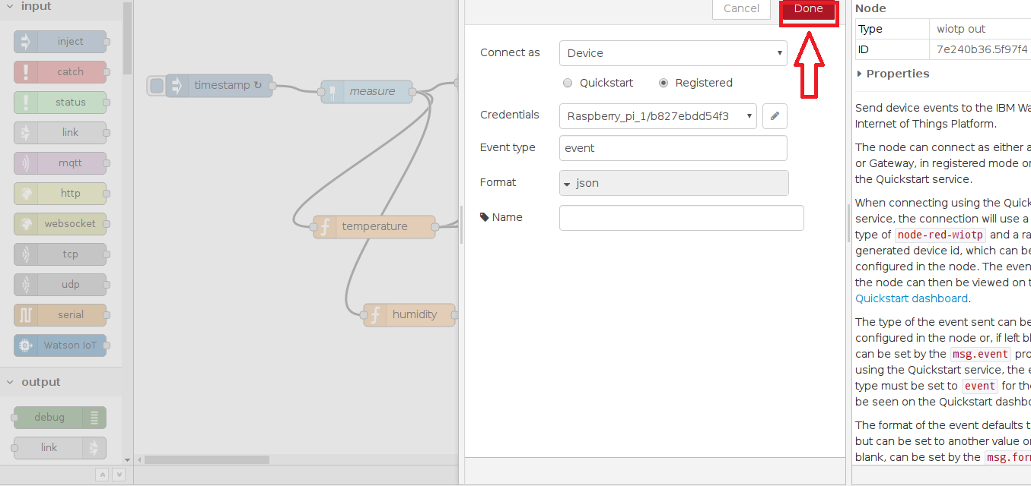

1. Configuración de “Status”, dar clic sobre el nodo y colocar los valores como se muestra en la imagen:

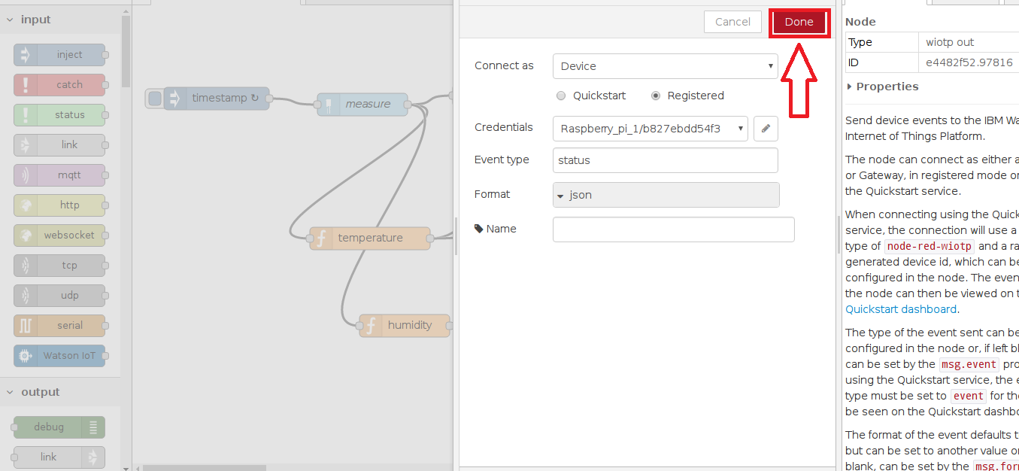

1. Ahora iremos a nuestra aplicación que fue creada en bluemix para usar node red. En esta parte cabe resaltar que se usará IOT IBM. Crear los siguiente esquemas:

Número uno:

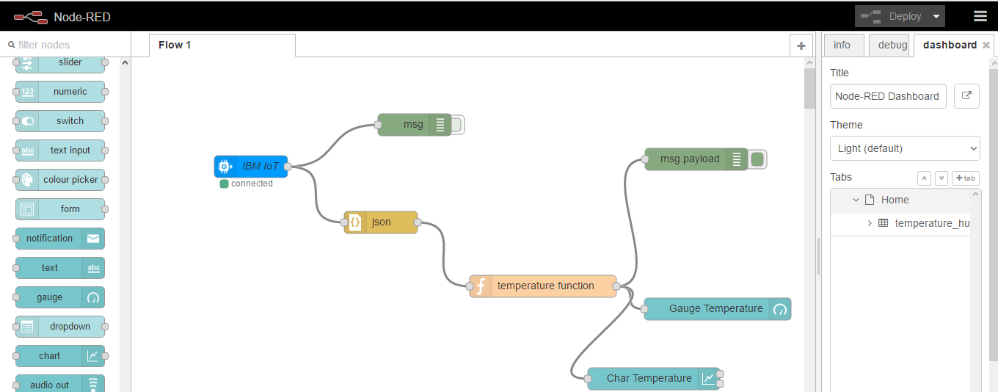

Número dos:

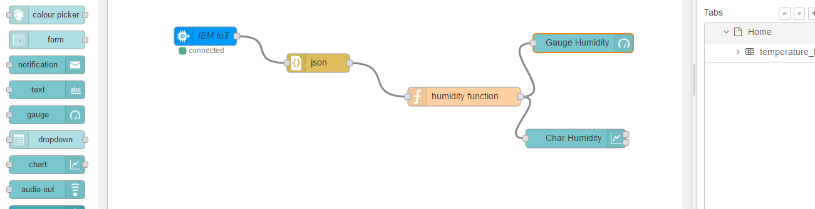

1. Configuración de modelo “Número uno”:

IBM IoT:

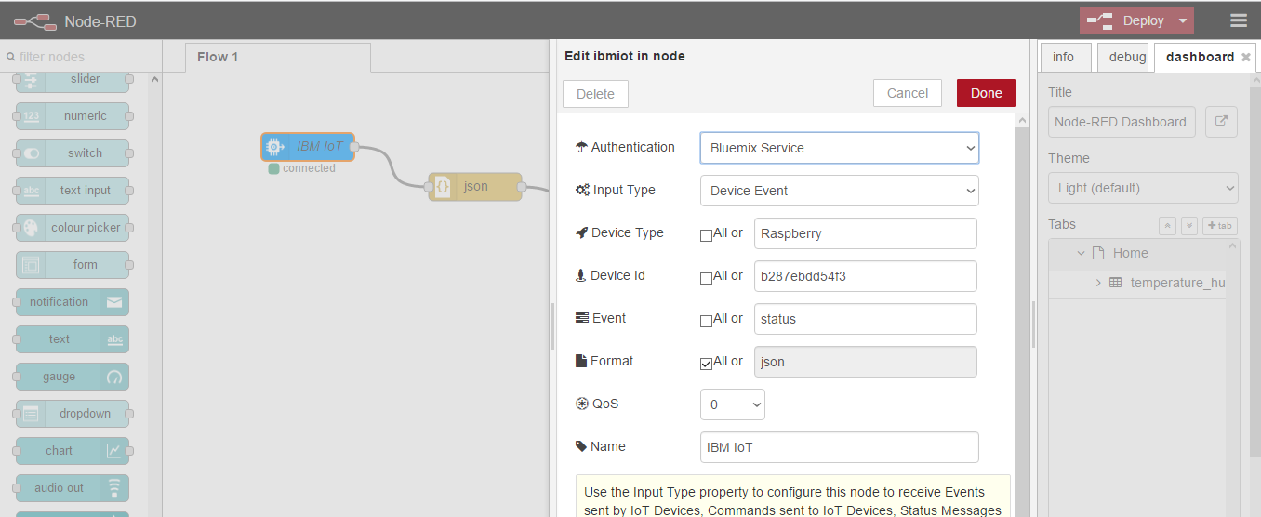

Temperature fuction :

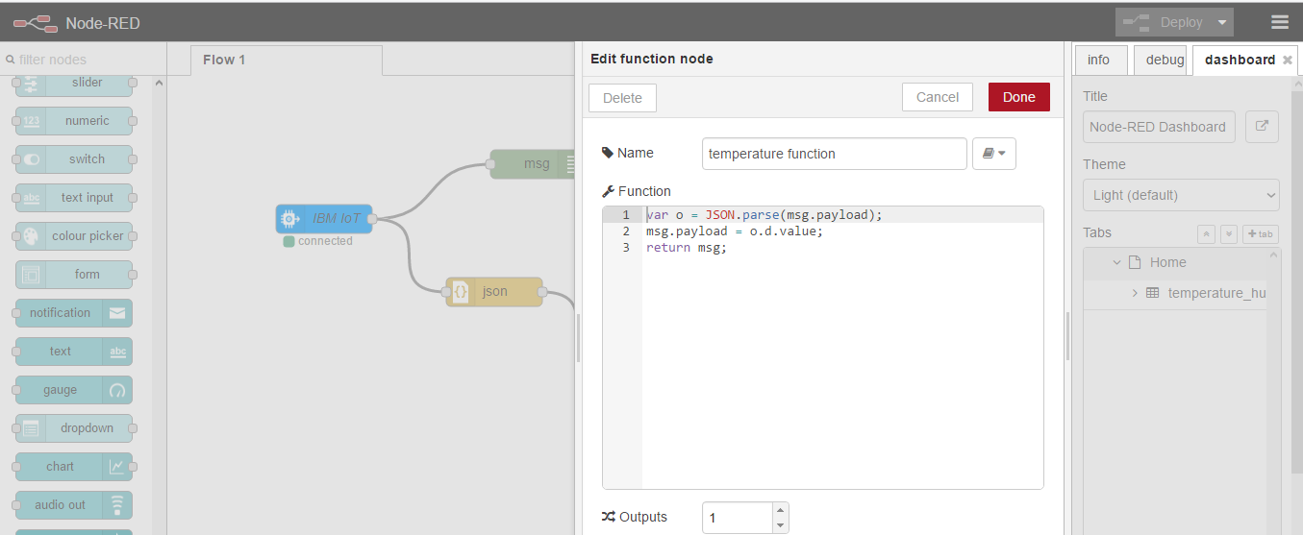

Gauge Temperature :

Primero ingresaremos en el icono que aparece en la imagen (Llena los campos según la imagen):

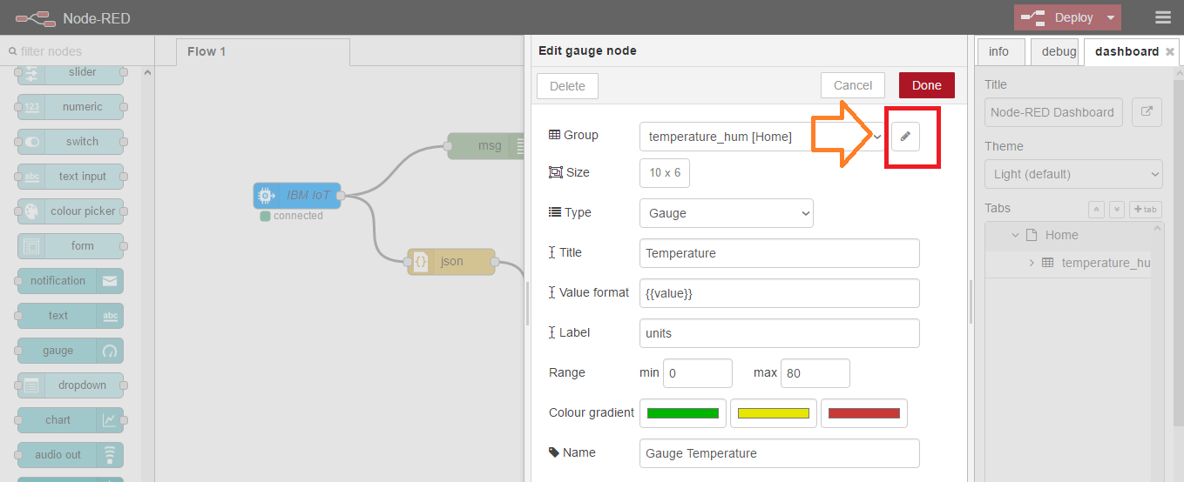

Una vez adentro configuraremos de la siguiente manera, dando clic en la nueva ventana, donde se nos indica. (Llena los campos según la imagen):

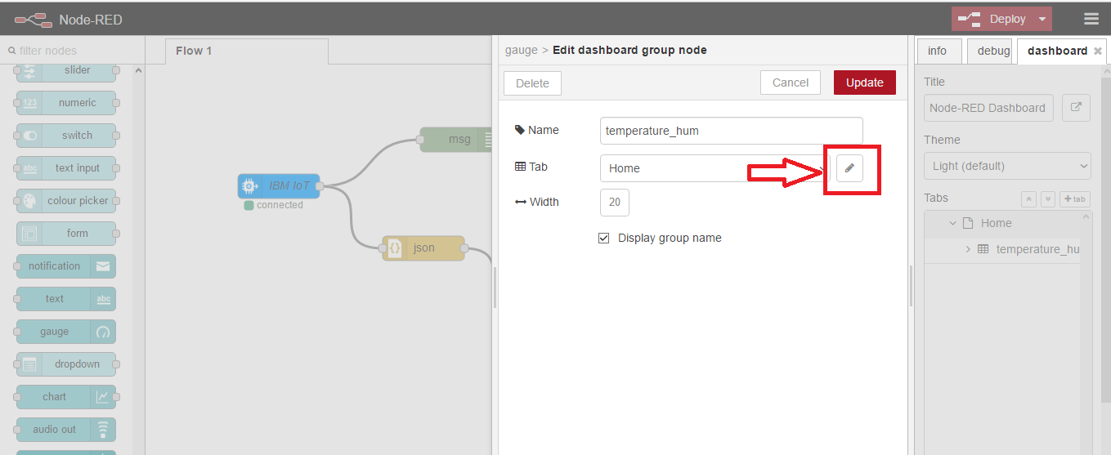

Después introduciremos los datos como aparecen en la imagen, en la nueva ventana, y damos clic en “Update” :

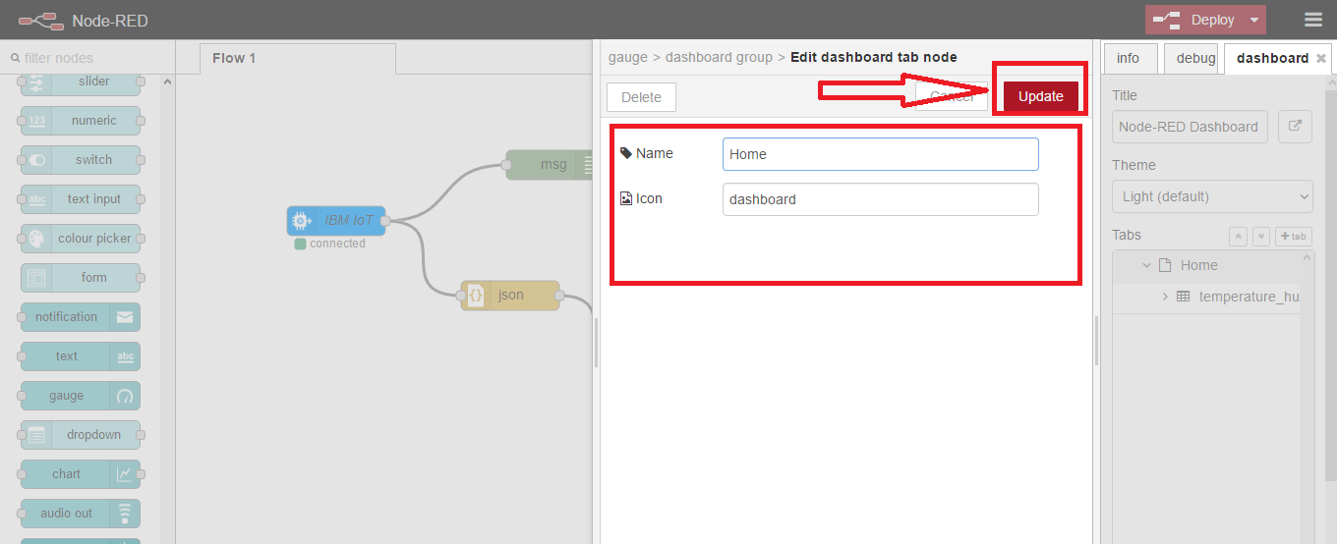

Al final dar clic en Done

Char Temperature:

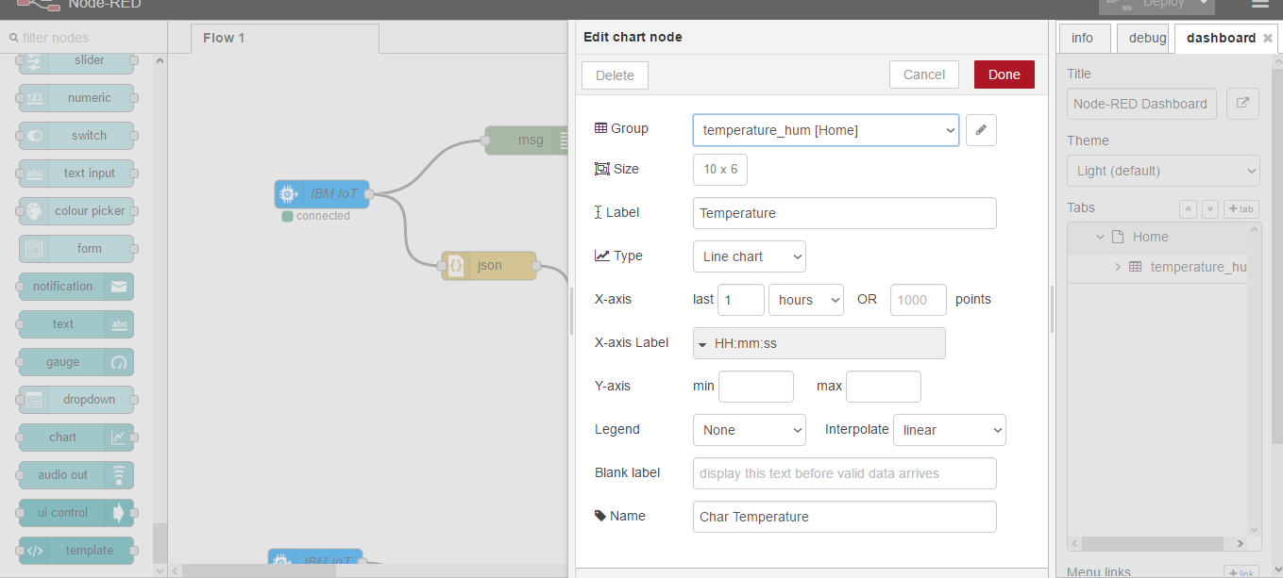

Nota: Verifica que los datos concuerden con las imágenes.

1. Configuración de modelo “Número dos”:

Nodo IBM IoT :

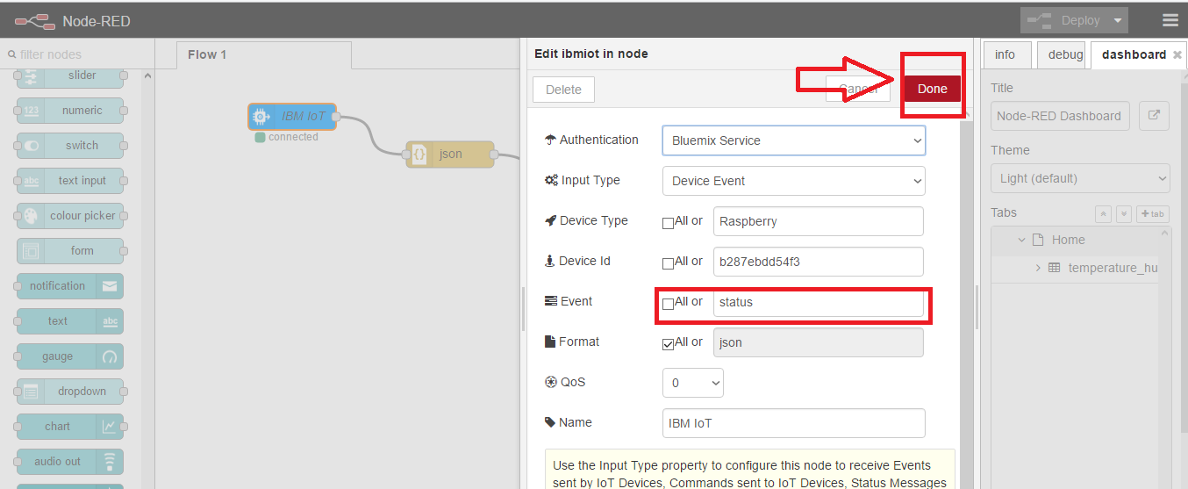

Nodo Humidity function :

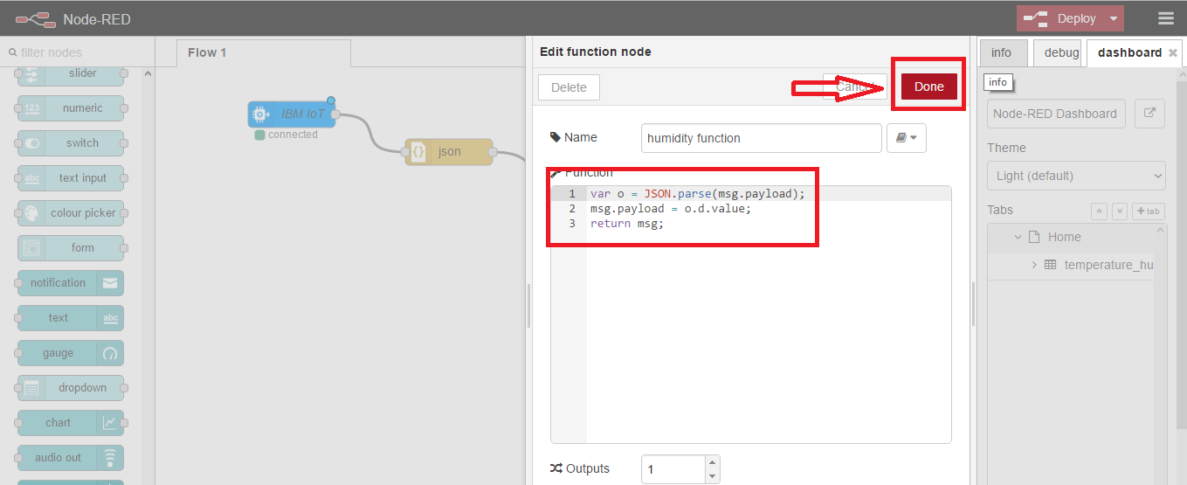

Gauge Humidity :

Nota: Aquí verifica cuidadosamente que cada uno de los campos este correcto, de lo contrario verifica el nodo Gauge Temperature del modelo uno, realizado anteriormente. Presta atención en Group parezca “[HOME]”.

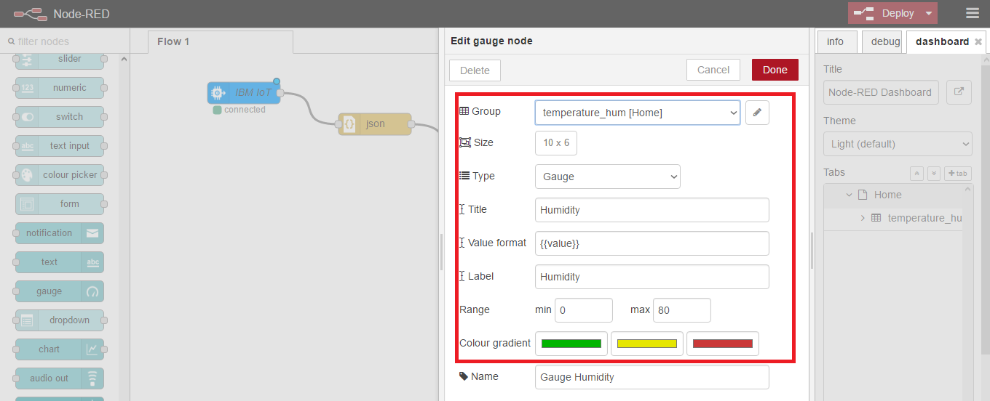

Char Humidity :

Nota : Verifica cuidadosamente los campos, que sean de la misma manera que se muestra en la imagen. Clic en Done

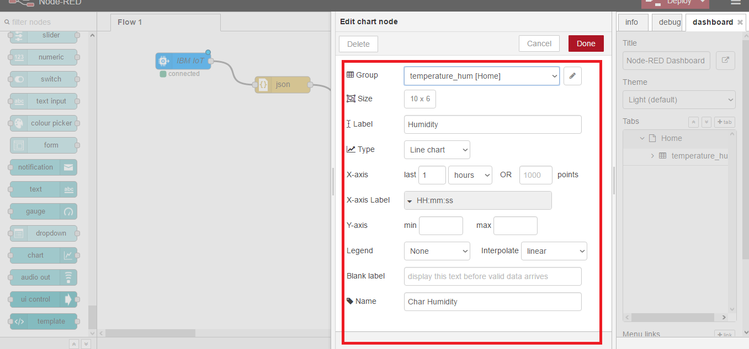

1. Al terminar dar clic en “Deploy”, esperar a que el aplicación este lista. Ahora en la pestaña que se encuentra en la parte superior derecha dashboard“, dar clic.

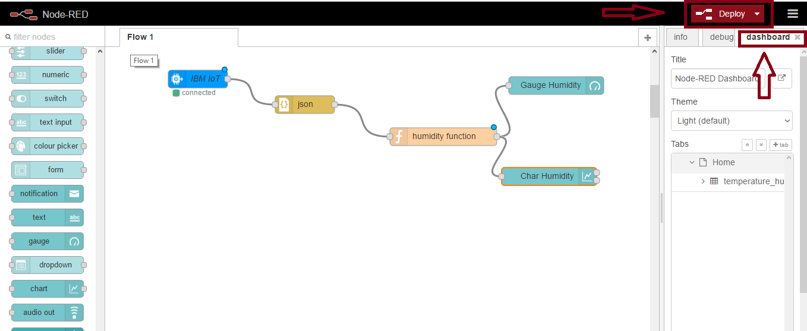

1. Por último dar clic en el icono marcado en la imagen :

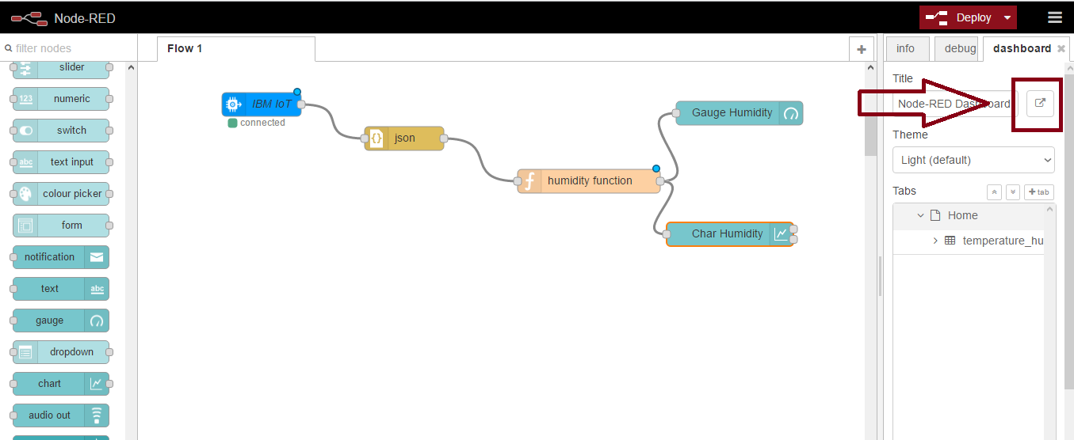

A continuación nos mostrará el resultado final de este tutorial.

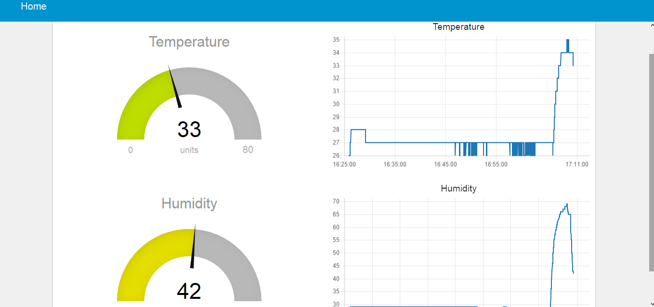

Conclusión:

A lo largo de este tutorial hemos creado una aplicación totalmente funcional, donde se muestra lo fácil que es usar IoT IBM con node red. Si has seguido cada uno de los pasos obtendrás un resultado final de esta manera.